TOP 6 2015 : contrat rempli!

Petit rappel, le top 6 regroupe les 6 équipes sénior de Bourgogne ayant obtenu les meilleurs résultats lors des chics de l'année précédente. 3 compétitions, à chaque compétition 15 joueurs par équipe, on additionne les 6 meilleures cartes brut + les 6 meilleures net de chaque équipe.
1er tour à Chailly, pas terrible terrible on finit 3ème à 19 points d'Avoise et Quetigny
2ème tour à Mâcon, quelques belles performances et on reprend 30 points à Quetigny mais on reste loin derrière Avoise intouchable qui aligne son équipe phare (ils font les 5 meilleurs scores bruts...)
Gros challenge pour le 3ème tour au Val de Sorne : la 1ère équipe est qualifiée pour la finale grand Est (Alsace, Lorraine, Champagne-Ardennes, Bourgogne et Franche Comté), la 2ème se verra invitée à un weekend golf aux Rousses! Pas photo Avoise est largement au dessus du lot pour la 1ère place mais Autun peut finir 2ème!
On aligne (presque) notre meilleure équipe, Quetigny aussi. On ne fait pas de "gros" scores mais un joli tir groupé et on reprend encore 16 points à Quetigny! On l'a fait on finit 2ème!
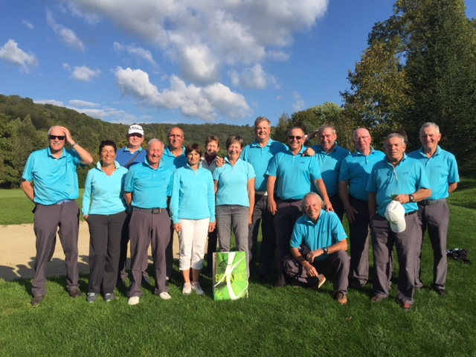
Merci à tous les participants et en particulier à ceux qui ont marqué pour l'équipe:

Jean Paul dans une grande année a marqué 5fois (sur 6 possibles brut + net)
Julie, Christian et Patrice 4 fois
Laurence, Robert, Guy et Eric 3 fois
Robert (le président de ligue) et Jean Pierre (l'ex capitaine) 2fois
et aussi Martine, Odile et Hubert 1 fois.
Concernant les chics 2015 à une journée de la fin on est premier avec 140 points d'avance sur Norges autant dire de pas grand chose, le chic de Prè Lamy (8 octobre) sera décisif. De toute façon on sera qualifié pour le top6 2016 ca c'est sûr!
Les séniors SGB d'Autun ont encore démontré qu'ils étaient dans le haut de la hiérarchie golfique bourguignonne, et ça va durer!
Bravo à tous en particulier pour l'ambiance et l'esprit d'équipe.

Eric

